Vidéo 4 : Evolutions de l’emploi et intégration sociale
Activité 1 : Maîtrisez-vous les notions ?

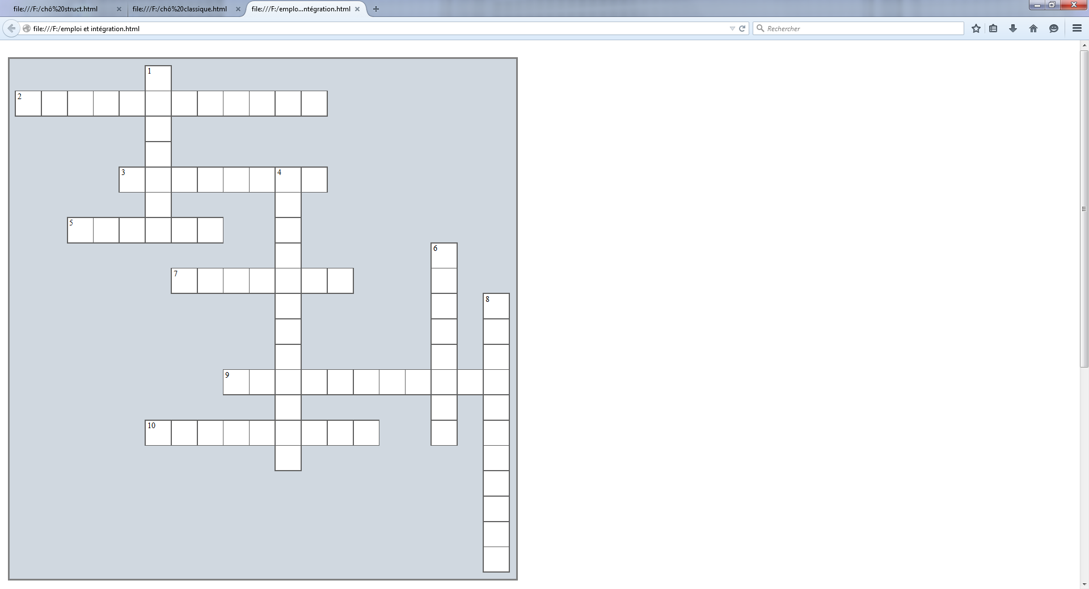
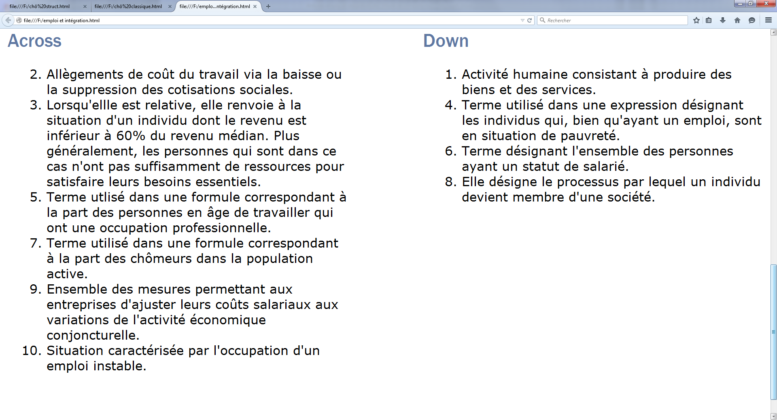
Activité 2 : Vers le bac
A partir de vos connaissances et des documents ci-dessous, vous traiterez une EC3 parmi les deux sujets suivants:
- Sujet 1 : « Montrez que les politiques de l’emploi sont fondées sur le rôle intégrateur du travail et de l’emploi. » (Plan détaillé + introduction rédigée)
Ou
- Sujet 2 : « Montrez que certaines évolutions de l’emploi fragilisent le rôle intégrateur du travail. » (Plan détaillé + introduction rédigée)
Remarque : Les questions sur les documents sont posées à titre indicatif, pour vous aider à en extraire l’essentiel. Il n’est donc pas obligatoire d’y répondre par écrit.

Sujet 1 : Montrez que les politiques de l’emploi sont fondées sur le rôle intégrateur du travail et de l’emploi.

Document 1
Le gouvernement a présenté, début juin, son « plan national d’action concerté pour l’emploi des séniors ». Il vise à faire remonter les taux d’emploi des 35-64 ans de 37.3% aujourd’hui à 50% en 2010, et reprend les principales dispositions de l’accord interprofessionnel signé en mars entre le patronat et les organisations syndicales. Parmi les mesures les plus controversées est prévue la suppression progressive, d’ici 2010, de la « contribution Dalande », qui taxait les entreprises licenciant des salariés de plus de 45 ans. Le plan instaure également la création d’un contrat à durée déterminée (CDD) réservé au plus de 57 ans, en recherche d’emploi depuis plus de trois mois ou licenciés économiques. […] le gouvernement souhaite également étendre les possibilités de cumul emploi-retraite, ce qui, pour la CFTC revient à « accepter que les séniors, à l’avenir, soient obligés de travailler pour compenser le faible niveau de leur retraite ». Autres mesures moins décriées : un accompagnement renforcé des chômeurs âgés par le service public de l’emploi et des incitations au développement du tutorat en entreprise et de la gestion prévisionnelle des compétences.
B Alternatives Economiques, n°219, juillet 2006.

Pour guider votre réflexion…

1. Montrez que les mesures du plan emploi pour les séniors cherchent à réduire la destruction d’emploi et à encourager la création d’emploi.
2. A quelle orientation économique (ou courant) ces mesures renvoient-elles ?
3. Quelle peut être la justification sociologique de ce type de mesure ? Expliquez.

Document 2

« J'ai fait de la vente sur les marchés. J'avais toujours des contacts, du contact avec les gens, c'était ouvert quoi, ça n'est pas quelque chose où l'on est seul, parce que déjà j'en souffre en étant au chômage d'être toujours seule toute la journée, alors j'aimerais trouver un travail où j'aie des contacts avec des personnes (...). Une fois que j'aurais du travail eh bien je vous assure que même si je suis fatiguée le soir, en rentrant du travail, ou n'importe quoi, eh bien je saurais l'apprécier de travailler...(...) Je suis seule, alors je n'ai pas d'amies, ça fait 7 mois que j'habite ici mais je connais pas la voisine, je ne connais absolument personne, eh bien c'est dur hein, alors aussi bien au point de vue financier que moral eh bien c'est dur d'être au chômage hein (...) Alors quand on est tous ensemble, chacun parle de son travail et tout... et puis moi bien bon ... je me sens... je me sens en dehors de la société mais alors ça carrément ! Voyez je suis là bon, je fais la cuisine pour quand mon mari arrive, il se met à table et tout, on va se coucher le soir, alors là non hein vraiment, le chômage c'est quelque chose de mortel, hein mortel (...). Alors les gens vous demandent : qu'est-ce que vous faites ? Enfin quand on voit des gens... : qu'est-ce que vous faites ? bon ben moi je suis au chômage, bon ... alors les gens vous regardent, ils ne savent pas si vous êtes au chômage parce que ... bon ben celle-là, elle est fainéante, on dit qu'elle est au chômage, mais elle ne cherche pas. »
F., 19 ans, mariée sans enfants, aide-soignante, B.E.P.C.

L'épreuve du chômage, SCHNAPPER Dominique, 1994.

Pour guider votre réflexion…

1. Quels sont les effets sociaux du chômage qui apparaissent dans ce document?
2. Expliquez la phrase soulignée, en la reliant à une analyse sociologique évoquée dans la vidéo (et vue en première).
3. Que peut-on déduire des deux questions précédentes ?
Document 3
 | 2004 | 2005 | 2006 | 2007 | 2009 | 2010
Services
Services du marché du travail (1) | 3048 | 4035 | 4357 | 4237 | 4006 | 4873
Mesures actives
Formation professionnelle | 5032 | 4981 | 5194 | 5685 | 5491 | 6855
Incitations à l'emploi (2) | 1072 | 2107 | 2167 | 2089 | 1963 | 1823
Emploi protégé (3) | 1061 | 1128 | 1196 | 1252 | 1337 | 1428
Création directe d'emplois (4) | 3944 | 3091 | 3543 | 3882 | 2966 | 2921
Aide à la création d'entreprise | 65 | 61 | 173 | 490 | 612 | 738
Mesures passives (soutiens)
Maintien et soutien du revenu  en cas de perte d'emploi (5) | 27020 | 26364 | 24168 | 22666 | 22338 | 26789
Préretraites | 1302 | 978 | 817 | 795 | 452 | 296
Total | 44294 | 42748 | 41616 | 41095 | 39165 | 45724
Total en % du PIB | 2,68 | 2,49 | 2,31 | 2,18 | 2,03 | 2,42
Source : d’après DARES et Eurostat (base de données spécifiques du marché du travail)

Aides à l’accompagnement des demandeurs d’emploi ou aux employeurs dans le recrutement.
Contributions aux coûts salariaux afin de faciliter le recrutement des chômeurs.
Mesures pour favoriser l’insertion des personnes handicapées.
Création d’emplois supplémentaires pour les chômeurs de longue durée ayant des difficultés particulières d’emploi.
Prestations chômage (assurance et solidarité) ou de chômage partiel.

Pour guider votre réflexion…

1. Quelles sont les dépenses qui ont le plus augmenté ? baissé ?
2. Comment peut-on expliquer ces évolutions ?
3. Quels liens peut-on faire entre ce document et les 2 autres documents ?

Sujet 2 : Montrez que certaines évolutions de l’emploi fragilisent le rôle intégrateur du travail.

Document 1
Les familles d’ouvriers ou d’employés (41% des ménages pauvres), faiblement diplômés : elles perçoivent un seul salaire correspondant généralement à un CDI à temps plein. Leur rémunération est insuffisante pour assurer un niveau de vie décent au ménage, qui compte couramment plus de deux enfants.
Homme de 46 ans, en France depuis 15 ans, gardien de parking en région parisienne, au SMIC, en CDI depuis 9 ans. Sa femme élève les 5 enfants du couple. Ils vivent dans un deux-pièces déclaré insalubre. « Pour moi, être pauvre, c’est ne pas avoir le minimum pour se loger et pour manger. C’est notre cas, non ? » Depuis que le logement a été interdit à la location. Il ne paie plus le loyer. Ils vont régulièrement à la banque alimentaire. Il est très pessimiste pour l’avenir, mais estime avoir des droits du fais qu’il travaille : « Je serais à la charge de la société, là encore, je veux bien. On ne peut pas traiter comme ça des gens qui travaillent. J’ai honte devant mes enfants. Je voudrais leur dire qu’il faut travailler pour avoir ce qu’on veut, mais ce serait un mensonge. Alors, je ne leur parle jamais d’avenir. »

Marie-Odile Simon, Christine Olm et Elodie Alberola,
« Avoir un emploi rend la pauvreté plus difficile à vivre »,
Consommation et modes de vie, n°202, avril 2007.
Pour guider votre réflexion…

1. Quel paradoxe apparaît dans ce texte?
2. Quelle évolution de l’emploi est critiquée dans ce document?
3. En quoi la situation décrite dans ce document témoigne-t-elle d’un défaut d’intégration ?

Document 2
Le management par projet, ou en général tout le travail collaboratif qui lie entre eux des salariés sur un objectif commun, conduit chacun d’entre eux à vivre sous la pression collective : un agent qui prend du retard pénalise toute la chaîne de réalisation du projet.
Le principe de flux tendu est la conceptualisation de la relation client-fournisseur : le client passe commande et fournisseur doit être en mesure de livrer un bien ou un service de la qualité exigée par contrat dans les bons délais et au moindre coût. Cette absence d’en-cours, qui permet de répondre à la demande immédiate (pilotage par l’aval), doit être analysée comme une fragilisation volontaire du processus de production qui conduit les salariés à être mobilisés sur leur production et ses objectifs. D’où le concept paradoxal d’implication contrainte que nous avons construit pour rendre compte de l’état des salariés : ils sont mobilisés sur des objectifs concrets, sortes de challenges permanents exigeant leur attention et bien souvent une intense activité manuelle et intellectuelle. On peut alors se demander pourquoi les salariés acceptent cette forte intensité : tout simplement parce qu’ils n’ont pas le choix : il s’agit de la nouvelle norme de production, à savoir de ne pas rompre le flux. Ainsi, le principe du flux tendu apparaît comme une « naturalisation » des contraintes au sens où ce n’est plus un chef humain qui impose la norme de travail, mais le maintien en tension du flux avec ses exigences permanentes. L’expression « le flic est dans le flux » résume cette situation qui permet d’ailleurs d’expliquer le raccourcissement de la ligne hiérarchique. Enfin, il faut rappeler que l’introduction de ce principe s’est faite en réduisant les coûts, c’est-à-dire les effectifs. Ce qui explique les difficultés croissantes des salariés qui se plaignent de « ne plus pouvoir y arriver ».
Jean-Pierre DURAND, « le travail aujourd’hui : crises et
modèles productifs », Ecoflash, n°236, mars 2009
Pour guider votre réflexion…

1. Qu’est-ce que le flux tendu ? Pourquoi apparaît-il ?
2. Pourquoi cette organisation du travail est-elle de nature à détériorer les conditions de travail des salariés ?
3. Quelles peuvent être les conséquences d’une dégradation des conditions de travail sur l’intégration ?

Document 3
Situation vis-à-vis de l'emploi  (indicateurs) | Salariés en emploi  stable en % | Salariés en emploi  instable en % | Salariés en emploi  instable par type
 |  |  | Contrats courts  en % | Intérimaires  en %
Horaires
Horaires variables | 27 | 29,2 | 32,4 | 17,6
Horaires atypiques | 19,9 | 21,2 | 21,5 | 23,9
Faible prévisibilité des horaires | 9,1 | 13,4 | 14,2 | 24,4
Organisation du travail
Cadences | 12,8 | 20 | 14,2 | 42,3
Contraintes marchandes | 53,8 | 51,6 | 49 | 34,7
faible autonomie | 17,8 | 27 | 29,6 | 50,1
Intensité du travail | 54,4 | 55,5 | 48 | 51,1
Pénibilités physiques
Six pénibilités ou plus | 19 | 23,9 | 22,6 | 29,2
Collectif de travail
Absence de soutien de la  hiérarchie | 31 | 30,6 | 22,2 | 31,4
Absence de soutien ou  d'échanges avec les collègues | 38,6 | 42,2 | 41,5 | 51,9
Accidents du travail | 6,4 | 8,3 | 7,6 | 10,7
Source : Corinne ROUXEL, Conditions de travail et précarité de l’emploi, DARES, juillet 2009
Pour guider votre réflexion…

1. Que signifient les chiffres en gras?
2. Comment la situation de l’emploi affecte-t-elle les conditions de travail?
3. En quoi ces évolutions du monde du travail fragilisent-elles le lien entre travail et intégration ?

Activité 3 : Synthèse
A partir de vos connaissances et des illustrations extraites des documents ci-dessus, réalisez une synthèse sous la forme de votre choix (texte, mind map, autres types de schéma…).

